Consuntivo Integrato - Settembre 2025
Fonte: Cronometer (custom charts) + Palestra + Biometrici. Range: 1–30/09/2025.

Cruscotto sintetico
Indicatore | Valore
Calorie medie (kcal) | 2226
Fibra media (g) | 85.2
Recovery medio (%) | 56.3
HRV medio (ms) | 28.1
Sleep Score medio | 76.3
Giorni allenati | 21
Totale giorni mese | 30

Dettaglio giornaliero (Giorno 1–30)
Giorno | energy_kcal | fiber_g | fasting_flag_x | fasting_flag_x | Carbs | Fat | fasting_flag_y | fasting_flag_y | Protein | Water | fasting_flag_x | fasting_flag_x | Vitamins | Minerals | fasting_flag_y | fasting_flag_y | HRV medio | DateTime | Recovery | Sleep Score | Fasting | day | workout | exercises | is_workout | num_exercises | week_range
1 | 2006.62 | 93.27 | fasting_flag_x NaN  fasting_flag_x NaN  fasting_flag_x NaN  fasting_flag_x NaN  Name: 0, dtype: object | fasting_flag_x NaN  fasting_flag_x NaN  fasting_flag_x NaN  fasting_flag_x NaN  Name: 0, dtype: object | 333.02 | 63.74 | fasting_flag_y NaN  fasting_flag_y NaN  fasting_flag_y NaN  fasting_flag_y NaN  Name: 0, dtype: object | fasting_flag_y NaN  fasting_flag_y NaN  fasting_flag_y NaN  fasting_flag_y NaN  Name: 0, dtype: object | 95.21 | 3779.33 | fasting_flag_x NaN  fasting_flag_x NaN  fasting_flag_x NaN  fasting_flag_x NaN  Name: 0, dtype: object | fasting_flag_x NaN  fasting_flag_x NaN  fasting_flag_x NaN  fasting_flag_x NaN  Name: 0, dtype: object | 96.77 | 100.0 | fasting_flag_y NaN  fasting_flag_y NaN  fasting_flag_y NaN  fasting_flag_y NaN  Name: 0, dtype: object | fasting_flag_y NaN  fasting_flag_y NaN  fasting_flag_y NaN  fasting_flag_y NaN  Name: 0, dtype: object | 25.3 |  |  |  |  | LUN | A | Tirate alla lat machine con presa ampia: 4x10, 40,45,40,40Kg, però ho trovato la macchina con una barra lunga ma con presa perpendicolare alla barra: era comunque ampii, quindi l’ho usata ugualmente… i 45Kg erano veramente al limite... | Rematore su gamba e braccio singoli: 3x12x lato, 8,10,12Kg: posso fare di più la prossima volta! | Cable Pullover in piedi: 3x12, 20,25,30Kg ma proprio al limite! | Curl bicipiti con bilanciere: 3x10 16Kg (6kg bilanciere + 2x5Kg dischi): un po’ al limite, molta fatica nelle ultime 2-3 ripetizioni. | Plank: 3x1’00" sempre al limite! | Mountain Climber 3x30”: 18,13,13 ripetute, veramente stanco alla fine! | True | 6.0 | 1–7/9
2 | 2790.82 | 97.01 | fasting_flag_x NaN  fasting_flag_x NaN  fasting_flag_x NaN  fasting_flag_x NaN  Name: 1, dtype: object | fasting_flag_x NaN  fasting_flag_x NaN  fasting_flag_x NaN  fasting_flag_x NaN  Name: 1, dtype: object | 393.58 | 101.85 | fasting_flag_y NaN  fasting_flag_y NaN  fasting_flag_y NaN  fasting_flag_y NaN  Name: 1, dtype: object | fasting_flag_y NaN  fasting_flag_y NaN  fasting_flag_y NaN  fasting_flag_y NaN  Name: 1, dtype: object | 129.42 | 4423.92 | fasting_flag_x NaN  fasting_flag_x NaN  fasting_flag_x NaN  fasting_flag_x NaN  Name: 1, dtype: object | fasting_flag_x NaN  fasting_flag_x NaN  fasting_flag_x NaN  fasting_flag_x NaN  Name: 1, dtype: object | 93.12 | 93.44 | fasting_flag_y NaN  fasting_flag_y NaN  fasting_flag_y NaN  fasting_flag_y NaN  Name: 1, dtype: object | fasting_flag_y NaN  fasting_flag_y NaN  fasting_flag_y NaN  fasting_flag_y NaN  Name: 1, dtype: object | 38.12048192771084 |  | 79.0 | 85.0 |  | MAR | B | Squat 4x12: tranquillo | Camminata e affondi con manubri: ho fatto la versione statica, per evitare problemi di equilibrio, 3x10xlato, con pesi: 10, 12, 14 Kg x lato | Hip Thrust con bilanciere su panca: 3x12 fatto con disco, pesi 0,2.5,2.5Kg | Sollevamento gambe tese da fermo: 3x12: Ok | Crunch: 3x15 Ok, ma faticoso | Plank laterale: 2x lato, 0:53, 0:48, 0:52, 0:30 faticosissimo! | True | 6.0 | 1–7/9
3 | 2175.5 | 80.5 | fasting_flag_x NaN  fasting_flag_x NaN  fasting_flag_x NaN  fasting_flag_x NaN  Name: 2, dtype: object | fasting_flag_x NaN  fasting_flag_x NaN  fasting_flag_x NaN  fasting_flag_x NaN  Name: 2, dtype: object | 322.65 | 85.58 | fasting_flag_y NaN  fasting_flag_y NaN  fasting_flag_y NaN  fasting_flag_y NaN  Name: 2, dtype: object | fasting_flag_y NaN  fasting_flag_y NaN  fasting_flag_y NaN  fasting_flag_y NaN  Name: 2, dtype: object | 90.26 | 4269.83 | fasting_flag_x NaN  fasting_flag_x NaN  fasting_flag_x NaN  fasting_flag_x NaN  Name: 2, dtype: object | fasting_flag_x NaN  fasting_flag_x NaN  fasting_flag_x NaN  fasting_flag_x NaN  Name: 2, dtype: object | 95.56 | 100.0 | fasting_flag_y NaN  fasting_flag_y NaN  fasting_flag_y NaN  fasting_flag_y NaN  Name: 2, dtype: object | fasting_flag_y NaN  fasting_flag_y NaN  fasting_flag_y NaN  fasting_flag_y NaN  Name: 2, dtype: object | 29.179775280898877 |  | 59.0 | 69.0 |  | MER | C | Pressa su panca piana con bilanciere (ho optato per questa versione, ma naturalmente dimi tu se va bene): 4x10, con pesi: 20,25,27.5,30Kg (considerando bilanciere da 10Kg+dischi) | Shoulder Press con manubri: 3x10, 2x6, 2x8, 2x8 Kg | Tirate al mento con bilanciere: 3x10, 15,20,22.5Kg | Push-up 3xMax: 12,9,11 (ero già distrutto!) | Pressdown con impugnatura a corda: 3x12, 15,15,17.5Kg (mi sono "dimenticato" di alzare il peso tra la prima e la seconda serie) | Crunch a bicicletta: stavolta l'ho trovato molto molto divertente! E mi sembra di averlo anche fatto meglio, anche se sempre molto faticoso! 3x15 si intende "15 per lato"? io ne ho fatti 20,20,22 in totale, quindi per lato sarebbero 10,10,11... | True | 6.0 | 1–7/9
4 | 1974.3 | 86.67 | fasting_flag_x NaN  fasting_flag_x NaN  fasting_flag_x NaN  fasting_flag_x NaN  Name: 3, dtype: object | fasting_flag_x NaN  fasting_flag_x NaN  fasting_flag_x NaN  fasting_flag_x NaN  Name: 3, dtype: object | 337.26 | 59.63 | fasting_flag_y NaN  fasting_flag_y NaN  fasting_flag_y NaN  fasting_flag_y NaN  Name: 3, dtype: object | fasting_flag_y NaN  fasting_flag_y NaN  fasting_flag_y NaN  fasting_flag_y NaN  Name: 3, dtype: object | 92.39 | 4315.4 | fasting_flag_x NaN  fasting_flag_x NaN  fasting_flag_x NaN  fasting_flag_x NaN  Name: 3, dtype: object | fasting_flag_x NaN  fasting_flag_x NaN  fasting_flag_x NaN  fasting_flag_x NaN  Name: 3, dtype: object | 93.82 | 100.0 | fasting_flag_y NaN  fasting_flag_y NaN  fasting_flag_y NaN  fasting_flag_y NaN  Name: 3, dtype: object | fasting_flag_y NaN  fasting_flag_y NaN  fasting_flag_y NaN  fasting_flag_y NaN  Name: 3, dtype: object | 24.46511627906977 |  | 61.0 | 77.0 |  | GIO | A | Lat Machine 4x10x35-35-40-40 | Rematore 3x12x20-24-28 | Cable Pullover 3x12x15 | Curl bicipiti 3x10x20 | Plank 3x60sec | Mountain Climber 3x30sec: 12-11-12 per lato | True | 6.0 | 1–7/9
5 | 2213.58 | 81.39 | fasting_flag_x NaN  fasting_flag_x NaN  fasting_flag_x NaN  fasting_flag_x NaN  Name: 4, dtype: object | fasting_flag_x NaN  fasting_flag_x NaN  fasting_flag_x NaN  fasting_flag_x NaN  Name: 4, dtype: object | 326.37 | 86.84 | fasting_flag_y NaN  fasting_flag_y NaN  fasting_flag_y NaN  fasting_flag_y NaN  Name: 4, dtype: object | fasting_flag_y NaN  fasting_flag_y NaN  fasting_flag_y NaN  fasting_flag_y NaN  Name: 4, dtype: object | 90.21 | 4179.9 | fasting_flag_x NaN  fasting_flag_x NaN  fasting_flag_x NaN  fasting_flag_x NaN  Name: 4, dtype: object | fasting_flag_x NaN  fasting_flag_x NaN  fasting_flag_x NaN  fasting_flag_x NaN  Name: 4, dtype: object | 96.17 | 94.83 | fasting_flag_y NaN  fasting_flag_y NaN  fasting_flag_y NaN  fasting_flag_y NaN  Name: 4, dtype: object | fasting_flag_y NaN  fasting_flag_y NaN  fasting_flag_y NaN  fasting_flag_y NaN  Name: 4, dtype: object | 30.697916666666668 |  | 74.0 | 83.0 |  | VEN | B | Squat 4x12: affaticamento verso la fine di ogni serie (ok!) | Affondi statici con manubri: 3x10 x lato, 6-8-10Kg per lato; ho trovato più facile farlo statico, ma compiendo il passo, richiamando l'altra gamba e raggiungendo, così, la stazione eretta a distanza di un passo da dove ero partito; invece l'altra volta avevo fatto sempre "undo" del passo, ritornando staticamente indietro: esercizio più pesante, ed eccesso di carico! Che ne dici? | Hip Thrust: 3x12, 4-6-8Kg; lo sento già molto difficile, tanto che il peso aggiuntivo ho iniziato a sentirlo solo all'ultima serie, quando era diventato di 8Kg! Prima non lo sentivo proprio, tanto era duro da fare già il movimento di per sé! | Sollevamento gambe tese da terra: 3x12, ok ma devo ancora sincronizzare bene la respirazione, per evitare di farlo in apnea... | Crunch: 3x15: fantastico come un esercizio così semplice possa essere tanto duro da fare! Faticoso, ma ok! | Plank laterale: 2x lato x1'00" ciascuno: fantastico quanto è difficile, ma verso la fine mi concentro sulla respirazione, per arrivare a meta!!! | True | 6.0 | 1–7/9
6 | 2325.46 | 77.18 | fasting_flag_x NaN  fasting_flag_x NaN  fasting_flag_x NaN  fasting_flag_x NaN  Name: 5, dtype: object | fasting_flag_x NaN  fasting_flag_x NaN  fasting_flag_x NaN  fasting_flag_x NaN  Name: 5, dtype: object | 341.01 | 90.2 | fasting_flag_y NaN  fasting_flag_y NaN  fasting_flag_y NaN  fasting_flag_y NaN  Name: 5, dtype: object | fasting_flag_y NaN  fasting_flag_y NaN  fasting_flag_y NaN  fasting_flag_y NaN  Name: 5, dtype: object | 104.09 | 3982.65 | fasting_flag_x NaN  fasting_flag_x NaN  fasting_flag_x NaN  fasting_flag_x NaN  Name: 5, dtype: object | fasting_flag_x NaN  fasting_flag_x NaN  fasting_flag_x NaN  fasting_flag_x NaN  Name: 5, dtype: object | 96.79 | 99.08 | fasting_flag_y NaN  fasting_flag_y NaN  fasting_flag_y NaN  fasting_flag_y NaN  Name: 5, dtype: object | fasting_flag_y NaN  fasting_flag_y NaN  fasting_flag_y NaN  fasting_flag_y NaN  Name: 5, dtype: object | 27.10843373493976 |  | 71.0 | 86.0 |  | SAB | Riposo |  | False | 0.0 | 1–7/9
7 | 2775.62 | 80.35 | fasting_flag_x NaN  fasting_flag_x NaN  fasting_flag_x NaN  fasting_flag_x NaN  Name: 6, dtype: object | fasting_flag_x NaN  fasting_flag_x NaN  fasting_flag_x NaN  fasting_flag_x NaN  Name: 6, dtype: object | 449.76 | 85.65 | fasting_flag_y NaN  fasting_flag_y NaN  fasting_flag_y NaN  fasting_flag_y NaN  Name: 6, dtype: object | fasting_flag_y NaN  fasting_flag_y NaN  fasting_flag_y NaN  fasting_flag_y NaN  Name: 6, dtype: object | 113.88 | 3950.29 | fasting_flag_x NaN  fasting_flag_x NaN  fasting_flag_x NaN  fasting_flag_x NaN  Name: 6, dtype: object | fasting_flag_x NaN  fasting_flag_x NaN  fasting_flag_x NaN  fasting_flag_x NaN  Name: 6, dtype: object | 95.84 | 99.0 | fasting_flag_y NaN  fasting_flag_y NaN  fasting_flag_y NaN  fasting_flag_y NaN  Name: 6, dtype: object | fasting_flag_y NaN  fasting_flag_y NaN  fasting_flag_y NaN  fasting_flag_y NaN  Name: 6, dtype: object | 25.778846153846153 |  | 50.0 | 69.0 |  | DOM | Riposo |  | False | 0.0 | 1–7/9
8 | 2021.21 | 65.23 | fasting_flag_x NaN  fasting_flag_x NaN  fasting_flag_x NaN  fasting_flag_x NaN  Name: 7, dtype: object | fasting_flag_x NaN  fasting_flag_x NaN  fasting_flag_x NaN  fasting_flag_x NaN  Name: 7, dtype: object | 313.01 | 52.21 | fasting_flag_y NaN  fasting_flag_y NaN  fasting_flag_y NaN  fasting_flag_y NaN  Name: 7, dtype: object | fasting_flag_y NaN  fasting_flag_y NaN  fasting_flag_y NaN  fasting_flag_y NaN  Name: 7, dtype: object | 75.84 | 4125.93 | fasting_flag_x NaN  fasting_flag_x NaN  fasting_flag_x NaN  fasting_flag_x NaN  Name: 7, dtype: object | fasting_flag_x NaN  fasting_flag_x NaN  fasting_flag_x NaN  fasting_flag_x NaN  Name: 7, dtype: object | 95.28 | 99.0 | fasting_flag_y NaN  fasting_flag_y NaN  fasting_flag_y NaN  fasting_flag_y NaN  Name: 7, dtype: object | fasting_flag_y NaN  fasting_flag_y NaN  fasting_flag_y NaN  fasting_flag_y NaN  Name: 7, dtype: object | 30.488095238095237 |  | 48.0 | 71.0 |  | LUN | C | Pressa su panca piana con bilanciere: 3x10, 3x30Kg mi sentivo al limite già verso la ripetizione 7 di 10, e la 10 molto vicina all’atto mancato, specie nella ripetizione 4... | Shoulder press con manubri: 3x10, 3x6 per lato, vicino all’atto mancato alla 3' serie | Tirate al mento con bilanciere: 3x10, 3x20Kg, sento che la prossima volta posso provare 3x25Kg | Push-up: 3x12, cioè siccome ne ho fatte 12 alla prima serie, allora poi ho provato a mantenere 12 nelle altre due… quasi impossibile! | Pressdown con impugnatura a corda: 3x12, 3x15Kg i 20Kg sono ancora impossibili, ma la prossima volta mi cerco una delle macchine che ha i mezzi pesi, così provo 3x17,5Kg! | Crunch a bicicletta: 3x15 per lato, tutto ok, divertentissimo e ho proprio sentito il core in tensione, specialmente all’ultima serie... | True | 6.0 | 8–14/9
9 | 2419.62 | 81.52 | fasting_flag_x NaN  fasting_flag_x NaN  fasting_flag_x NaN  fasting_flag_x NaN  Name: 8, dtype: object | fasting_flag_x NaN  fasting_flag_x NaN  fasting_flag_x NaN  fasting_flag_x NaN  Name: 8, dtype: object | 343.47 | 103.11 | fasting_flag_y NaN  fasting_flag_y NaN  fasting_flag_y NaN  fasting_flag_y NaN  Name: 8, dtype: object | fasting_flag_y NaN  fasting_flag_y NaN  fasting_flag_y NaN  fasting_flag_y NaN  Name: 8, dtype: object | 94.92 | 3716.37 | fasting_flag_x NaN  fasting_flag_x NaN  fasting_flag_x NaN  fasting_flag_x NaN  Name: 8, dtype: object | fasting_flag_x NaN  fasting_flag_x NaN  fasting_flag_x NaN  fasting_flag_x NaN  Name: 8, dtype: object | 93.5 | 98.91 | fasting_flag_y NaN  fasting_flag_y NaN  fasting_flag_y NaN  fasting_flag_y NaN  Name: 8, dtype: object | fasting_flag_y NaN  fasting_flag_y NaN  fasting_flag_y NaN  fasting_flag_y NaN  Name: 8, dtype: object | 33.48351648351648 |  | 76.0 | 85.0 |  | MAR | A | Tirate alla Lat Machine con presa ampia: 4x10x42.5Kg: il Valeas ha attrezzi moderni con valutazione complessiva del carico... limite verso la 9-10, esercizio davvero intenso! | Rematore su gamba e braccio singoli: 3x12x14Kg per lato: faticoso, ma sono stato vicino al limite solo nelle ultimissime ripetizioni... | Cable pullover in piedi: 3x12x17.5Kg tutto OK, non ho però provato i 20Kg | Curl bicipiti con bilanciere: 3x10x20Kg (bilanciere 10Kg + 2 dischi da 5Kg): durissimo, limite verso la 9-10 ad ogni serie! | Plank: 3x1'00" Amo questo esercizio per la fatica estrema che si prova, nella sua estrema semplicità! Sono arrivato al minuto più al limite al primo, mentre al terzo ero forse pronto a stare in posizione di più! | Mountain Climber: 3x30" = 3x30 complessivi, 15 per lato: ritmo sostenuto, sempre più difficile da mantenere, serie dopo serie! | True | 6.0 | 8–14/9
10 | 2557.36 | 99.15 | fasting_flag_x NaN  fasting_flag_x NaN  fasting_flag_x NaN  fasting_flag_x NaN  Name: 9, dtype: object | fasting_flag_x NaN  fasting_flag_x NaN  fasting_flag_x NaN  fasting_flag_x NaN  Name: 9, dtype: object | 410.39 | 80.22 | fasting_flag_y NaN  fasting_flag_y NaN  fasting_flag_y NaN  fasting_flag_y NaN  Name: 9, dtype: object | fasting_flag_y NaN  fasting_flag_y NaN  fasting_flag_y NaN  fasting_flag_y NaN  Name: 9, dtype: object | 112.44 | 3979.46 | fasting_flag_x NaN  fasting_flag_x NaN  fasting_flag_x NaN  fasting_flag_x NaN  Name: 9, dtype: object | fasting_flag_x NaN  fasting_flag_x NaN  fasting_flag_x NaN  fasting_flag_x NaN  Name: 9, dtype: object | 98.13 | 100.0 | fasting_flag_y NaN  fasting_flag_y NaN  fasting_flag_y NaN  fasting_flag_y NaN  Name: 9, dtype: object | fasting_flag_y NaN  fasting_flag_y NaN  fasting_flag_y NaN  fasting_flag_y NaN  Name: 9, dtype: object | 23.761904761904763 |  | 48.0 | 75.0 |  | MER | B | Squat 4x12: abbastanza liscio | Camminata e affondi con manubri 3x10 per lato, ne ho fatti in realtà 3x15 nelle prime due serie, per sbaglio! Poi la terza, tornando a 3x10, molto più tranquilla! Tutte con 10Kg per lato. Ed ho anche iniziato a camminare, 3-4 passi e poi torno indietro, in modo da non fare il "peripatetico"nell'intera palestra! | Hip Thust con bilanciere su panca 3x12x8Kg: duro ma abbastanza tranquillo | Sollevamento gambe tese da terra 3x12: ok | Crunch 3x15: sempre scioccante come un piccolo movimento così possa veramente scioccare il core! Ho visto in palestra anche una macchina che sembrava riprodurre questo movimento, allora per curiosità mi chiedo a che serva.... | Plank laterale: 2x lato, 1'00": fantastico come solo pochi centimetri di elevazione laterale possano distruggermi così tanto! | True | 6.0 | 8–14/9
11 | 2405.51 | 107.9 | fasting_flag_x NaN  fasting_flag_x NaN  fasting_flag_x NaN  fasting_flag_x NaN  Name: 10, dtype: object | fasting_flag_x NaN  fasting_flag_x NaN  fasting_flag_x NaN  fasting_flag_x NaN  Name: 10, dtype: object | 412.47 | 65.21 | fasting_flag_y NaN  fasting_flag_y NaN  fasting_flag_y NaN  fasting_flag_y NaN  Name: 10, dtype: object | fasting_flag_y NaN  fasting_flag_y NaN  fasting_flag_y NaN  fasting_flag_y NaN  Name: 10, dtype: object | 113.56 | 4068.28 | fasting_flag_x NaN  fasting_flag_x NaN  fasting_flag_x NaN  fasting_flag_x NaN  Name: 10, dtype: object | fasting_flag_x NaN  fasting_flag_x NaN  fasting_flag_x NaN  fasting_flag_x NaN  Name: 10, dtype: object | 98.53 | 99.0 | fasting_flag_y NaN  fasting_flag_y NaN  fasting_flag_y NaN  fasting_flag_y NaN  Name: 10, dtype: object | fasting_flag_y NaN  fasting_flag_y NaN  fasting_flag_y NaN  fasting_flag_y NaN  Name: 10, dtype: object | 29.9875 |  | 64.0 | 73.0 |  | GIO | C | Pressa su panca con bilanciere (panca piana) 4x10x30Kg: sempre al limite, e all’ultima serie ho fatto solo 7 ripetizioni! | Shoulder press con manubri: 3x10x10Kg per lato: molto molto al limite, non so come avevo fatto a fare 12Kg per lato l’altra volta... | Tirate al mento con bilanciere: 3x10x20Kg: ok | Pressdown con impugnatura a corda: 3x12x15Kg: molto al limite nelle ultime ripetizioni... | Push-up: 3x10, non una di più! | Crunch a bicicletta: 3x15 per lato: fatto 10 per lato alla prima serie, per sbaglio, poi 15: sempre divertente, anche se il core grida pietà!!! | True | 6.0 | 8–14/9
12 | 3113.97 | 65.61 | fasting_flag_x NaN  fasting_flag_x NaN  fasting_flag_x NaN  fasting_flag_x NaN  Name: 11, dtype: object | fasting_flag_x NaN  fasting_flag_x NaN  fasting_flag_x NaN  fasting_flag_x NaN  Name: 11, dtype: object | 613.71 | 74.85 | fasting_flag_y NaN  fasting_flag_y NaN  fasting_flag_y NaN  fasting_flag_y NaN  Name: 11, dtype: object | fasting_flag_y NaN  fasting_flag_y NaN  fasting_flag_y NaN  fasting_flag_y NaN  Name: 11, dtype: object | 75.36 | 4805.45 | fasting_flag_x NaN  fasting_flag_x NaN  fasting_flag_x NaN  fasting_flag_x NaN  Name: 11, dtype: object | fasting_flag_x NaN  fasting_flag_x NaN  fasting_flag_x NaN  fasting_flag_x NaN  Name: 11, dtype: object | 88.34 | 94.82 | fasting_flag_y NaN  fasting_flag_y NaN  fasting_flag_y NaN  fasting_flag_y NaN  Name: 11, dtype: object | fasting_flag_y NaN  fasting_flag_y NaN  fasting_flag_y NaN  fasting_flag_y NaN  Name: 11, dtype: object | 31.337078651685392 |  | 64.0 | 77.0 |  | VEN | Riposo |  | False | 0.0 | 8–14/9
13 | 2533.9 | 89.59 | fasting_flag_x NaN  fasting_flag_x NaN  fasting_flag_x NaN  fasting_flag_x NaN  Name: 12, dtype: object | fasting_flag_x NaN  fasting_flag_x NaN  fasting_flag_x NaN  fasting_flag_x NaN  Name: 12, dtype: object | 394.5 | 91.53 | fasting_flag_y NaN  fasting_flag_y NaN  fasting_flag_y NaN  fasting_flag_y NaN  Name: 12, dtype: object | fasting_flag_y NaN  fasting_flag_y NaN  fasting_flag_y NaN  fasting_flag_y NaN  Name: 12, dtype: object | 88.54 | 3837.48 | fasting_flag_x NaN  fasting_flag_x NaN  fasting_flag_x NaN  fasting_flag_x NaN  Name: 12, dtype: object | fasting_flag_x NaN  fasting_flag_x NaN  fasting_flag_x NaN  fasting_flag_x NaN  Name: 12, dtype: object | 96.15 | 98.09 | fasting_flag_y NaN  fasting_flag_y NaN  fasting_flag_y NaN  fasting_flag_y NaN  Name: 12, dtype: object | fasting_flag_y NaN  fasting_flag_y NaN  fasting_flag_y NaN  fasting_flag_y NaN  Name: 12, dtype: object | 25.96808510638298 |  | 44.0 | 75.0 |  | SAB | Riposo |  | False | 0.0 | 8–14/9
14 | 2477.36 | 92.01 | fasting_flag_x NaN  fasting_flag_x NaN  fasting_flag_x NaN  fasting_flag_x NaN  Name: 13, dtype: object | fasting_flag_x NaN  fasting_flag_x NaN  fasting_flag_x NaN  fasting_flag_x NaN  Name: 13, dtype: object | 390.33 | 90.27 | fasting_flag_y NaN  fasting_flag_y NaN  fasting_flag_y NaN  fasting_flag_y NaN  Name: 13, dtype: object | fasting_flag_y NaN  fasting_flag_y NaN  fasting_flag_y NaN  fasting_flag_y NaN  Name: 13, dtype: object | 91.83 | 4177.2 | fasting_flag_x NaN  fasting_flag_x NaN  fasting_flag_x NaN  fasting_flag_x NaN  Name: 13, dtype: object | fasting_flag_x NaN  fasting_flag_x NaN  fasting_flag_x NaN  fasting_flag_x NaN  Name: 13, dtype: object | 96.28 | 99.0 | fasting_flag_y NaN  fasting_flag_y NaN  fasting_flag_y NaN  fasting_flag_y NaN  Name: 13, dtype: object | fasting_flag_y NaN  fasting_flag_y NaN  fasting_flag_y NaN  fasting_flag_y NaN  Name: 13, dtype: object | 26.264367816091955 |  | 33.0 | 64.0 |  | DOM | Riposo |  | False | 0.0 | 8–14/9
15 | 2083.4 | 91.11 | fasting_flag_x NaN  fasting_flag_x NaN  fasting_flag_x NaN  fasting_flag_x NaN  Name: 14, dtype: object | fasting_flag_x NaN  fasting_flag_x NaN  fasting_flag_x NaN  fasting_flag_x NaN  Name: 14, dtype: object | 362.57 | 66.13 | fasting_flag_y NaN  fasting_flag_y NaN  fasting_flag_y NaN  fasting_flag_y NaN  Name: 14, dtype: object | fasting_flag_y NaN  fasting_flag_y NaN  fasting_flag_y NaN  fasting_flag_y NaN  Name: 14, dtype: object | 111.65 | 4249.33 | fasting_flag_x NaN  fasting_flag_x NaN  fasting_flag_x NaN  fasting_flag_x NaN  Name: 14, dtype: object | fasting_flag_x NaN  fasting_flag_x NaN  fasting_flag_x NaN  fasting_flag_x NaN  Name: 14, dtype: object | 99.68 | 100.0 | fasting_flag_y NaN  fasting_flag_y NaN  fasting_flag_y NaN  fasting_flag_y NaN  Name: 14, dtype: object | fasting_flag_y NaN  fasting_flag_y NaN  fasting_flag_y NaN  fasting_flag_y NaN  Name: 14, dtype: object | 25.32941176470588 |  | 34.0 | 63.0 |  | LUN | A | Tirate alla lat machine con presa ampia: 4x10x40Kg: tutto ok, quasi non mi accorgevo della fine delle ripetizioni! | Rematore su gamba e braccio singoli: 3x12x16Kg per lato: ho aumentato come previsto, e sono stato quasi sempre al limite! | Cable Pullover in piedi: 3xx12x17.5Kg: ho aumentato da 15Kg, e sono stato quasi sempre al limite anche qui! | Curl bicipiti con bilanciere: 3x10x22.5Kg: ho aumentato anche qui, e sono stato quasi sempre al limite! | Plank 3x1'00": sempre durissimo, ma forse un pochino di meno, stavolta... | Mountain Climber 3x30": 10-10-5, non ce la facevo più! | True | 6.0 | 15–21/9
16 | 2666.94 | 90.36 | fasting_flag_x NaN  fasting_flag_x NaN  fasting_flag_x NaN  fasting_flag_x NaN  Name: 15, dtype: object | fasting_flag_x NaN  fasting_flag_x NaN  fasting_flag_x NaN  fasting_flag_x NaN  Name: 15, dtype: object | 441.42 | 92.09 | fasting_flag_y NaN  fasting_flag_y NaN  fasting_flag_y NaN  fasting_flag_y NaN  Name: 15, dtype: object | fasting_flag_y NaN  fasting_flag_y NaN  fasting_flag_y NaN  fasting_flag_y NaN  Name: 15, dtype: object | 113.38 | 3836.5 | fasting_flag_x NaN  fasting_flag_x NaN  fasting_flag_x NaN  fasting_flag_x NaN  Name: 15, dtype: object | fasting_flag_x NaN  fasting_flag_x NaN  fasting_flag_x NaN  fasting_flag_x NaN  Name: 15, dtype: object | 85.63 | 98.89 | fasting_flag_y NaN  fasting_flag_y NaN  fasting_flag_y NaN  fasting_flag_y NaN  Name: 15, dtype: object | fasting_flag_y NaN  fasting_flag_y NaN  fasting_flag_y NaN  fasting_flag_y NaN  Name: 15, dtype: object | 27.152941176470588 |  | 38.0 | 81.0 |  | MAR | B | Squat 4x12 | Affondi 3x10x10 per lato | Hip Thrust 3x12x10 | Sollevamento gambe 3x12 | Crunch 3x15 | Plank laterale 2x60sec per lato | True | 6.0 | 15–21/9
17 | 2128.6 | 103.94 | fasting_flag_x NaN  fasting_flag_x NaN  fasting_flag_x NaN  fasting_flag_x NaN  Name: 16, dtype: object | fasting_flag_x NaN  fasting_flag_x NaN  fasting_flag_x NaN  fasting_flag_x NaN  Name: 16, dtype: object | 374.03 | 64.17 | fasting_flag_y NaN  fasting_flag_y NaN  fasting_flag_y NaN  fasting_flag_y NaN  Name: 16, dtype: object | fasting_flag_y NaN  fasting_flag_y NaN  fasting_flag_y NaN  fasting_flag_y NaN  Name: 16, dtype: object | 110.0 | 4015.8 | fasting_flag_x NaN  fasting_flag_x NaN  fasting_flag_x NaN  fasting_flag_x NaN  Name: 16, dtype: object | fasting_flag_x NaN  fasting_flag_x NaN  fasting_flag_x NaN  fasting_flag_x NaN  Name: 16, dtype: object | 98.23 | 99.0 | fasting_flag_y NaN  fasting_flag_y NaN  fasting_flag_y NaN  fasting_flag_y NaN  Name: 16, dtype: object | fasting_flag_y NaN  fasting_flag_y NaN  fasting_flag_y NaN  fasting_flag_y NaN  Name: 16, dtype: object | 22.942857142857143 |  | 25.0 | 53.0 |  | MER | C | Pressa su panca inclinata con manubri: 4x10x10Kg per lato: ok, quasi al limite alla fine di ogni serie | Shoulder Press con manubri in piedi: 3x10x6Kg per lato: ok, quasi al limite verso le ultime ripetizioni | Tirate al mento con bilanciere: 3x10x22.5Kg: ho aumentato un pochino (+2.5Kg) e così arrivo al limite alla fine di ogni serie! | Pressdown con impugnatura a corda: 3x12x15Kg: anche qui al limite verso la fine di ogni serie | Push-up: 3x12, sempre più dura una serie dopo l’altra!!! | Crunch a bicicletta: 3x15 per lato, fatte senza fermarsi e senza appoggiare i piedi mai (come visto fare online al mio mito: Frank Medrano!) | True | 6.0 | 15–21/9
18 | 2356.87 | 107.36 | fasting_flag_x NaN  fasting_flag_x NaN  fasting_flag_x NaN  fasting_flag_x NaN  Name: 17, dtype: object | fasting_flag_x NaN  fasting_flag_x NaN  fasting_flag_x NaN  fasting_flag_x NaN  Name: 17, dtype: object | 415.18 | 70.14 | fasting_flag_y NaN  fasting_flag_y NaN  fasting_flag_y NaN  fasting_flag_y NaN  Name: 17, dtype: object | fasting_flag_y NaN  fasting_flag_y NaN  fasting_flag_y NaN  fasting_flag_y NaN  Name: 17, dtype: object | 111.99 | 4509.13 | fasting_flag_x NaN  fasting_flag_x NaN  fasting_flag_x NaN  fasting_flag_x NaN  Name: 17, dtype: object | fasting_flag_x NaN  fasting_flag_x NaN  fasting_flag_x NaN  fasting_flag_x NaN  Name: 17, dtype: object | 98.76 | 99.0 | fasting_flag_y NaN  fasting_flag_y NaN  fasting_flag_y NaN  fasting_flag_y NaN  Name: 17, dtype: object | fasting_flag_y NaN  fasting_flag_y NaN  fasting_flag_y NaN  fasting_flag_y NaN  Name: 17, dtype: object | 27.768421052631577 |  | 56.0 | 83.0 |  | GIO | A | Lat Machine 4x10x40 | Rematore 3x12xx14 | Cable Pullover 3x12x20 | Curl bicipiti 3x10x20 | Plank 3x60sec | Mountain climber 3x30sec 8-8-7 per lato | True | 6.0 | 15–21/9
19 | 2091.88 | 91.92 | fasting_flag_x NaN  fasting_flag_x NaN  fasting_flag_x NaN  fasting_flag_x NaN  Name: 18, dtype: object | fasting_flag_x NaN  fasting_flag_x NaN  fasting_flag_x NaN  fasting_flag_x NaN  Name: 18, dtype: object | 363.44 | 66.27 | fasting_flag_y NaN  fasting_flag_y NaN  fasting_flag_y NaN  fasting_flag_y NaN  Name: 18, dtype: object | fasting_flag_y NaN  fasting_flag_y NaN  fasting_flag_y NaN  fasting_flag_y NaN  Name: 18, dtype: object | 112.77 | 3722.75 | fasting_flag_x NaN  fasting_flag_x NaN  fasting_flag_x NaN  fasting_flag_x NaN  Name: 18, dtype: object | fasting_flag_x NaN  fasting_flag_x NaN  fasting_flag_x NaN  fasting_flag_x NaN  Name: 18, dtype: object | 99.76 | 100.0 | fasting_flag_y NaN  fasting_flag_y NaN  fasting_flag_y NaN  fasting_flag_y NaN  Name: 18, dtype: object | fasting_flag_y NaN  fasting_flag_y NaN  fasting_flag_y NaN  fasting_flag_y NaN  Name: 18, dtype: object | 26.021505376344088 |  | 53.0 | 80.0 |  |  |  |  |  |  | 15–21/9
20 | 2494.04 | 87.24 | fasting_flag_x NaN  fasting_flag_x NaN  fasting_flag_x NaN  fasting_flag_x NaN  Name: 19, dtype: object | fasting_flag_x NaN  fasting_flag_x NaN  fasting_flag_x NaN  fasting_flag_x NaN  Name: 19, dtype: object | 403.5 | 81.85 | fasting_flag_y NaN  fasting_flag_y NaN  fasting_flag_y NaN  fasting_flag_y NaN  Name: 19, dtype: object | fasting_flag_y NaN  fasting_flag_y NaN  fasting_flag_y NaN  fasting_flag_y NaN  Name: 19, dtype: object | 117.35 | 4054.02 | fasting_flag_x NaN  fasting_flag_x NaN  fasting_flag_x NaN  fasting_flag_x NaN  Name: 19, dtype: object | fasting_flag_x NaN  fasting_flag_x NaN  fasting_flag_x NaN  fasting_flag_x NaN  Name: 19, dtype: object | 98.06 | 100.0 | fasting_flag_y NaN  fasting_flag_y NaN  fasting_flag_y NaN  fasting_flag_y NaN  Name: 19, dtype: object | fasting_flag_y NaN  fasting_flag_y NaN  fasting_flag_y NaN  fasting_flag_y NaN  Name: 19, dtype: object | 28.47826086956522 |  | 55.0 | 78.0 |  | SAB | B | Squat 4x12 | Affondi 3x10x10 per lato | Hip Thrust 3x12x10 | Sollevamento gambe 3x12 | Crunch 3x15 | Plank laterale 2x60sec per lato | True | 6.0 | 15–21/9
21 | 2250.22 | 74.36 | fasting_flag_x NaN  fasting_flag_x NaN  fasting_flag_x NaN  fasting_flag_x NaN  Name: 20, dtype: object | fasting_flag_x NaN  fasting_flag_x NaN  fasting_flag_x NaN  fasting_flag_x NaN  Name: 20, dtype: object | 339.46 | 83.69 | fasting_flag_y NaN  fasting_flag_y NaN  fasting_flag_y NaN  fasting_flag_y NaN  Name: 20, dtype: object | fasting_flag_y NaN  fasting_flag_y NaN  fasting_flag_y NaN  fasting_flag_y NaN  Name: 20, dtype: object | 100.91 | 4328.26 | fasting_flag_x NaN  fasting_flag_x NaN  fasting_flag_x NaN  fasting_flag_x NaN  Name: 20, dtype: object | fasting_flag_x NaN  fasting_flag_x NaN  fasting_flag_x NaN  fasting_flag_x NaN  Name: 20, dtype: object | 96.67 | 97.73 | fasting_flag_y NaN  fasting_flag_y NaN  fasting_flag_y NaN  fasting_flag_y NaN  Name: 20, dtype: object | fasting_flag_y NaN  fasting_flag_y NaN  fasting_flag_y NaN  fasting_flag_y NaN  Name: 20, dtype: object | 23.548387096774192 |  | 43.0 | 68.0 |  | DOM | Riposo |  | False | 0.0 | 15–21/9
22 | 2041.26 | 89.97 | fasting_flag_x NaN  fasting_flag_x NaN  fasting_flag_x NaN  fasting_flag_x NaN  Name: 21, dtype: object | fasting_flag_x NaN  fasting_flag_x NaN  fasting_flag_x NaN  fasting_flag_x NaN  Name: 21, dtype: object | 372.64 | 58.88 | fasting_flag_y NaN  fasting_flag_y NaN  fasting_flag_y NaN  fasting_flag_y NaN  Name: 21, dtype: object | fasting_flag_y NaN  fasting_flag_y NaN  fasting_flag_y NaN  fasting_flag_y NaN  Name: 21, dtype: object | 108.55 | 4819.69 | fasting_flag_x NaN  fasting_flag_x NaN  fasting_flag_x NaN  fasting_flag_x NaN  Name: 21, dtype: object | fasting_flag_x NaN  fasting_flag_x NaN  fasting_flag_x NaN  fasting_flag_x NaN  Name: 21, dtype: object | 99.57 | 100.0 | fasting_flag_y NaN  fasting_flag_y NaN  fasting_flag_y NaN  fasting_flag_y NaN  Name: 21, dtype: object | fasting_flag_y NaN  fasting_flag_y NaN  fasting_flag_y NaN  fasting_flag_y NaN  Name: 21, dtype: object | 27.877551020408163 |  | 49.0 | 74.0 |  | LUN | C | Pressa su panca 4x10x12 per lato | Shoulder press 3x10x7 per lato | Tirate al mento 3x10x25 | Pressdown 3x12x17.5 | Push-up 3x15 | Crunch a bicicletta 3x15 per lato | True | 6.0 | 22–28/9
23 | 1859.4 | 83.74 | fasting_flag_x NaN  fasting_flag_x NaN  fasting_flag_x NaN  fasting_flag_x NaN  Name: 22, dtype: object | fasting_flag_x NaN  fasting_flag_x NaN  fasting_flag_x NaN  fasting_flag_x NaN  Name: 22, dtype: object | 327.11 | 59.0 | fasting_flag_y NaN  fasting_flag_y NaN  fasting_flag_y NaN  fasting_flag_y NaN  Name: 22, dtype: object | fasting_flag_y NaN  fasting_flag_y NaN  fasting_flag_y NaN  fasting_flag_y NaN  Name: 22, dtype: object | 109.86 | 3724.59 | fasting_flag_x NaN  fasting_flag_x NaN  fasting_flag_x NaN  fasting_flag_x NaN  Name: 22, dtype: object | fasting_flag_x NaN  fasting_flag_x NaN  fasting_flag_x NaN  fasting_flag_x NaN  Name: 22, dtype: object | 99.55 | 100.0 | fasting_flag_y NaN  fasting_flag_y NaN  fasting_flag_y NaN  fasting_flag_y NaN  Name: 22, dtype: object | fasting_flag_y NaN  fasting_flag_y NaN  fasting_flag_y NaN  fasting_flag_y NaN  Name: 22, dtype: object | 26.8125 |  | 57.0 | 81.0 |  | MAR | A | Lat Machine 4x10x42.5 | Rematore 3x12x8 per lato | Cable Pullover 3x12x17.5 | Curl bicipiti 3x10x20 | Plank 3x60sec | Mountain climber 3x30sec 17-10-16 per lato | True | 6.0 | 22–28/9
24 | 1810.42 | 82.57 | fasting_flag_x NaN  fasting_flag_x NaN  fasting_flag_x NaN  fasting_flag_x NaN  Name: 23, dtype: object | fasting_flag_x NaN  fasting_flag_x NaN  fasting_flag_x NaN  fasting_flag_x NaN  Name: 23, dtype: object | 328.36 | 51.67 | fasting_flag_y NaN  fasting_flag_y NaN  fasting_flag_y NaN  fasting_flag_y NaN  Name: 23, dtype: object | fasting_flag_y NaN  fasting_flag_y NaN  fasting_flag_y NaN  fasting_flag_y NaN  Name: 23, dtype: object | 98.73 | 3939.94 | fasting_flag_x NaN  fasting_flag_x NaN  fasting_flag_x NaN  fasting_flag_x NaN  Name: 23, dtype: object | fasting_flag_x NaN  fasting_flag_x NaN  fasting_flag_x NaN  fasting_flag_x NaN  Name: 23, dtype: object | 99.13 | 100.0 | fasting_flag_y NaN  fasting_flag_y NaN  fasting_flag_y NaN  fasting_flag_y NaN  Name: 23, dtype: object | fasting_flag_y NaN  fasting_flag_y NaN  fasting_flag_y NaN  fasting_flag_y NaN  Name: 23, dtype: object | 29.978021978021978 |  | 51.0 | 80.0 |  | MER | B | Squat 4x12 | Affondi 3x10x12 per lato | Hip Thrust 3x12x12 | Sollevamento gambe 3x12 | Crunch 3x15 | Plank laterale 2x60sec per lato | True | 6.0 | 22–28/9
25 | 1782.26 | 81.87 | fasting_flag_x NaN  fasting_flag_x NaN  fasting_flag_x NaN  fasting_flag_x NaN  Name: 24, dtype: object | fasting_flag_x NaN  fasting_flag_x NaN  fasting_flag_x NaN  fasting_flag_x NaN  Name: 24, dtype: object | 325.64 | 50.18 | fasting_flag_y NaN  fasting_flag_y NaN  fasting_flag_y NaN  fasting_flag_y NaN  Name: 24, dtype: object | fasting_flag_y NaN  fasting_flag_y NaN  fasting_flag_y NaN  fasting_flag_y NaN  Name: 24, dtype: object | 97.77 | 3973.02 | fasting_flag_x NaN  fasting_flag_x NaN  fasting_flag_x NaN  fasting_flag_x NaN  Name: 24, dtype: object | fasting_flag_x NaN  fasting_flag_x NaN  fasting_flag_x NaN  fasting_flag_x NaN  Name: 24, dtype: object | 99.1 | 100.0 | fasting_flag_y NaN  fasting_flag_y NaN  fasting_flag_y NaN  fasting_flag_y NaN  Name: 24, dtype: object | fasting_flag_y NaN  fasting_flag_y NaN  fasting_flag_y NaN  fasting_flag_y NaN  Name: 24, dtype: object | 28.075 |  | 59.0 | 86.0 |  | GIO | C | Pressa su panca 4x10x12 per lato | Shoulder press 3x10x8 per lato | Tirate al mento 3x10x25 | Pressdown 3x12x15 | Push-up 3x12 | Crunch a bicicletta 3x15 per lato | True | 6.0 | 22–28/9
26 | 1846.4 | 80.94 | fasting_flag_x NaN  fasting_flag_x NaN  fasting_flag_x NaN  fasting_flag_x NaN  Name: 25, dtype: object | fasting_flag_x NaN  fasting_flag_x NaN  fasting_flag_x NaN  fasting_flag_x NaN  Name: 25, dtype: object | 333.73 | 53.18 | fasting_flag_y NaN  fasting_flag_y NaN  fasting_flag_y NaN  fasting_flag_y NaN  Name: 25, dtype: object | fasting_flag_y NaN  fasting_flag_y NaN  fasting_flag_y NaN  fasting_flag_y NaN  Name: 25, dtype: object | 99.42 | 3817.42 | fasting_flag_x NaN  fasting_flag_x NaN  fasting_flag_x NaN  fasting_flag_x NaN  Name: 25, dtype: object | fasting_flag_x NaN  fasting_flag_x NaN  fasting_flag_x NaN  fasting_flag_x NaN  Name: 25, dtype: object | 99.18 | 100.0 | fasting_flag_y NaN  fasting_flag_y NaN  fasting_flag_y NaN  fasting_flag_y NaN  Name: 25, dtype: object | fasting_flag_y NaN  fasting_flag_y NaN  fasting_flag_y NaN  fasting_flag_y NaN  Name: 25, dtype: object | 30.64788732394366 |  | 66.0 | 78.0 |  | VEN | A | Lat machine 4x12x42.5 (al limite alla fine delle ultime due serie) | Rematore 3x12x14 per lato (al limite alla fine dell’ultima serie) | Cable pullover 3x12x20 (al limite alla fine) | Curl bicipiti 3x10x22.5 (al limite alla fine) | Plank 3x60sec (al limite sempre, come sempre!) | Mountain climber 3x30sec: 13-12-8 (non ce n’era proprio più!) | True | 6.0 | 22–28/9
27 | 1764.56 | 61.35 | fasting_flag_x NaN  fasting_flag_x NaN  fasting_flag_x NaN  fasting_flag_x NaN  Name: 26, dtype: object | fasting_flag_x NaN  fasting_flag_x NaN  fasting_flag_x NaN  fasting_flag_x NaN  Name: 26, dtype: object | 274.62 | 60.5 | fasting_flag_y NaN  fasting_flag_y NaN  fasting_flag_y NaN  fasting_flag_y NaN  Name: 26, dtype: object | fasting_flag_y NaN  fasting_flag_y NaN  fasting_flag_y NaN  fasting_flag_y NaN  Name: 26, dtype: object | 85.97 | 2875.27 | fasting_flag_x NaN  fasting_flag_x NaN  fasting_flag_x NaN  fasting_flag_x NaN  Name: 26, dtype: object | fasting_flag_x NaN  fasting_flag_x NaN  fasting_flag_x NaN  fasting_flag_x NaN  Name: 26, dtype: object | 96.19 | 96.99 | fasting_flag_y NaN  fasting_flag_y NaN  fasting_flag_y NaN  fasting_flag_y NaN  Name: 26, dtype: object | fasting_flag_y NaN  fasting_flag_y NaN  fasting_flag_y NaN  fasting_flag_y NaN  Name: 26, dtype: object | 33.72826086956522 |  | 75.0 | 79.0 |  | SAB | Riposo |  | False | 0.0 | 22–28/9
28 | 1832.78 | 60.98 | fasting_flag_x NaN  fasting_flag_x NaN  fasting_flag_x NaN  fasting_flag_x NaN  Name: 27, dtype: object | fasting_flag_x NaN  fasting_flag_x NaN  fasting_flag_x NaN  fasting_flag_x NaN  Name: 27, dtype: object | 290.17 | 60.46 | fasting_flag_y NaN  fasting_flag_y NaN  fasting_flag_y NaN  fasting_flag_y NaN  Name: 27, dtype: object | fasting_flag_y NaN  fasting_flag_y NaN  fasting_flag_y NaN  fasting_flag_y NaN  Name: 27, dtype: object | 86.8 | 4532.77 | fasting_flag_x NaN  fasting_flag_x NaN  fasting_flag_x NaN  fasting_flag_x NaN  Name: 27, dtype: object | fasting_flag_x NaN  fasting_flag_x NaN  fasting_flag_x NaN  fasting_flag_x NaN  Name: 27, dtype: object | 96.04 | 97.67 | fasting_flag_y NaN  fasting_flag_y NaN  fasting_flag_y NaN  fasting_flag_y NaN  Name: 27, dtype: object | fasting_flag_y NaN  fasting_flag_y NaN  fasting_flag_y NaN  fasting_flag_y NaN  Name: 27, dtype: object | 29.210526315789473 |  | 67.0 | 79.0 |  | DOM | Riposo |  | False | 0.0 | 22–28/9
29 | 1898.54 | 94.54 | fasting_flag_x NaN  fasting_flag_x NaN  fasting_flag_x NaN  fasting_flag_x NaN  Name: 28, dtype: object | fasting_flag_x NaN  fasting_flag_x NaN  fasting_flag_x NaN  fasting_flag_x NaN  Name: 28, dtype: object | 366.86 | 45.53 | fasting_flag_y NaN  fasting_flag_y NaN  fasting_flag_y NaN  fasting_flag_y NaN  Name: 28, dtype: object | fasting_flag_y NaN  fasting_flag_y NaN  fasting_flag_y NaN  fasting_flag_y NaN  Name: 28, dtype: object | 92.42 | 4369.86 | fasting_flag_x NaN  fasting_flag_x NaN  fasting_flag_x NaN  fasting_flag_x NaN  Name: 28, dtype: object | fasting_flag_x NaN  fasting_flag_x NaN  fasting_flag_x NaN  fasting_flag_x NaN  Name: 28, dtype: object | 98.55 | 99.38 | fasting_flag_y NaN  fasting_flag_y NaN  fasting_flag_y NaN  fasting_flag_y NaN  Name: 28, dtype: object | fasting_flag_y NaN  fasting_flag_y NaN  fasting_flag_y NaN  fasting_flag_y NaN  Name: 28, dtype: object | 28.474747474747474 |  | 65.0 | 77.0 |  | LUN | B | Air squat 4x12 (Ok) | Affondi 3x10x12 per lato (Ok) | Hip Thrust 3x12x12 (Ok) | Sollevamento gambe 3x12 (Ok) | Crunch 3x15 (Ok) | Side Plank 2x60sec per lato (Ok) | True | 6.0 | 29–30/9
30 | 2090.06 | 75.31 | fasting_flag_x NaN  fasting_flag_x NaN  fasting_flag_x NaN  fasting_flag_x NaN  Name: 29, dtype: object | fasting_flag_x NaN  fasting_flag_x NaN  fasting_flag_x NaN  fasting_flag_x NaN  Name: 29, dtype: object | 382.5 | 57.1 | fasting_flag_y NaN  fasting_flag_y NaN  fasting_flag_y NaN  fasting_flag_y NaN  Name: 29, dtype: object | fasting_flag_y NaN  fasting_flag_y NaN  fasting_flag_y NaN  fasting_flag_y NaN  Name: 29, dtype: object | 96.1 | 3775.29 | fasting_flag_x NaN  fasting_flag_x NaN  fasting_flag_x NaN  fasting_flag_x NaN  Name: 29, dtype: object | fasting_flag_x NaN  fasting_flag_x NaN  fasting_flag_x NaN  fasting_flag_x NaN  Name: 29, dtype: object | 83.06 | 98.3 | fasting_flag_y NaN  fasting_flag_y NaN  fasting_flag_y NaN  fasting_flag_y NaN  Name: 29, dtype: object | fasting_flag_y NaN  fasting_flag_y NaN  fasting_flag_y NaN  fasting_flag_y NaN  Name: 29, dtype: object | 24.833333333333332 |  | 68.0 | 85.0 |  | MAR | C | Pressa su panca 4x10x12 per lato (al limite verso fine serie) | Shoulder press 3x10x6 per lato (al limite alla fine dell'ultima serie) | Tirate al mento 3x10x22.5 (Ok) | Pressdown 3x12x15 (Ok) | Push-up 3x11 (gasp!) | Crunch a bicicletta 3x15 per lato (Ok) | True | 6.0 | 29–30/9

Grafici settimanali (+ interpretazioni)
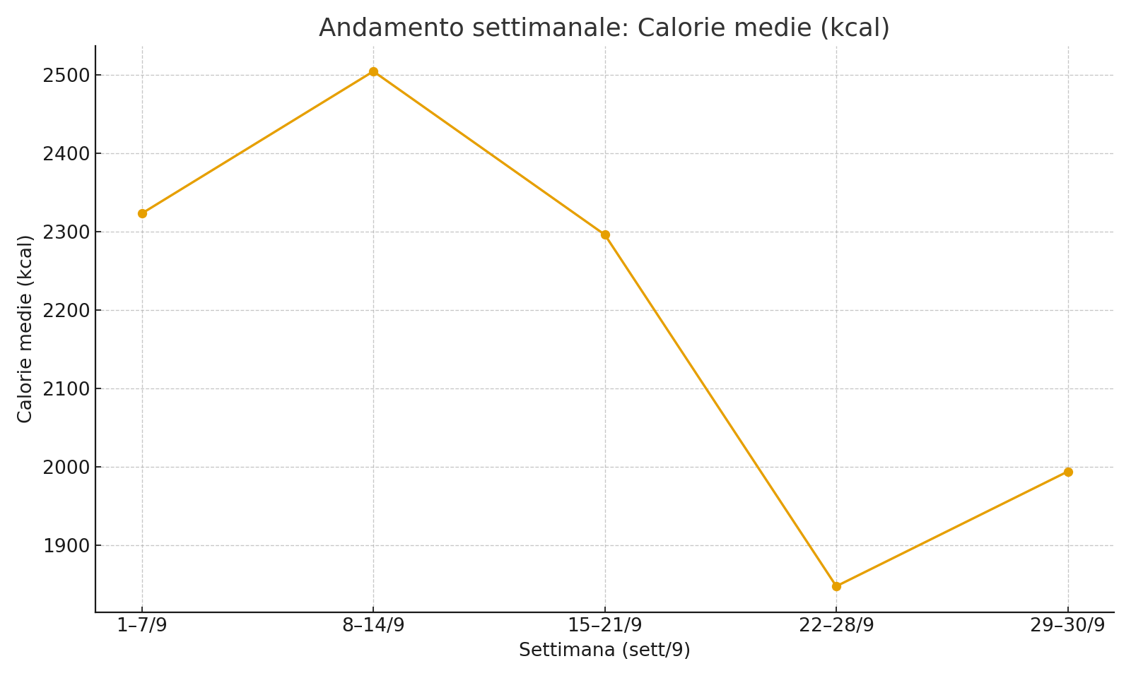
Stabile; variazioni coerenti con giorni allenati/riposo.
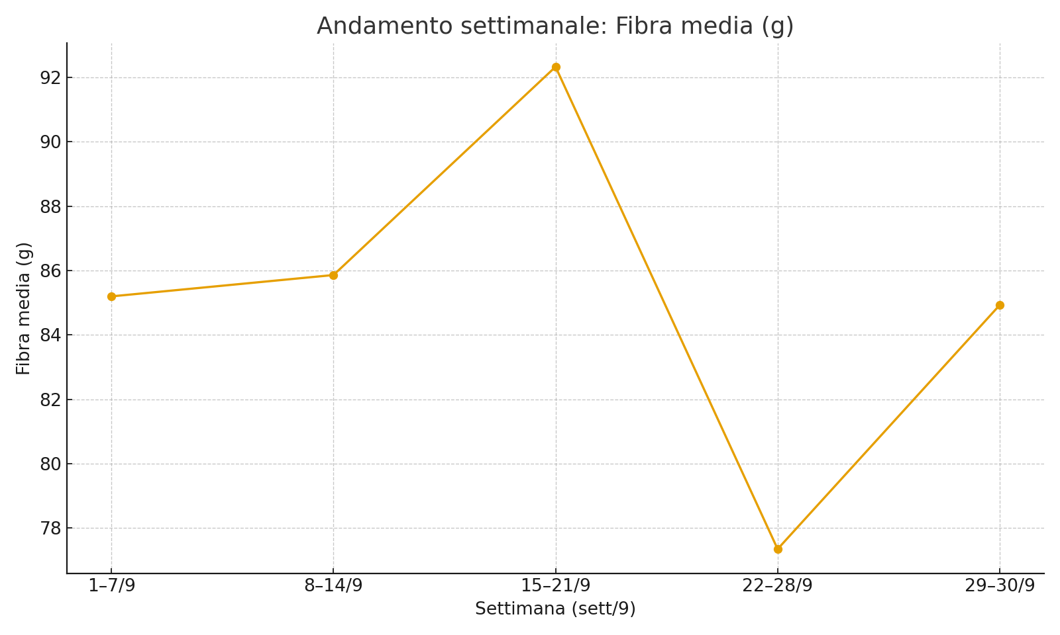
Regolare; attenzione agli estremi.
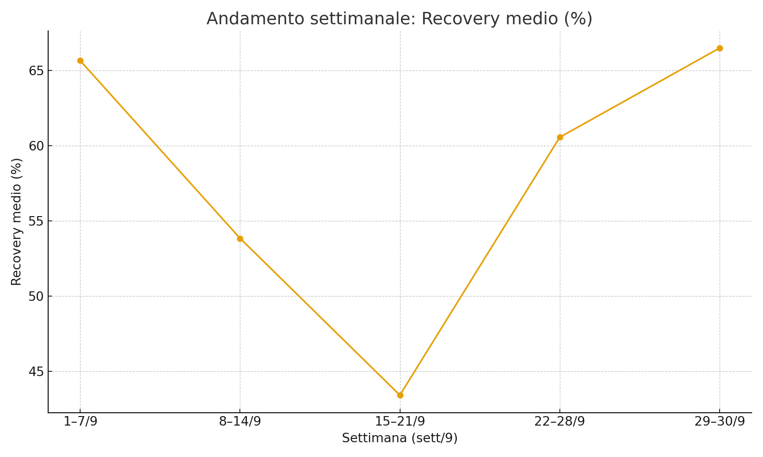
Oscilla con sonno e carico; nessun crollo anomalo.
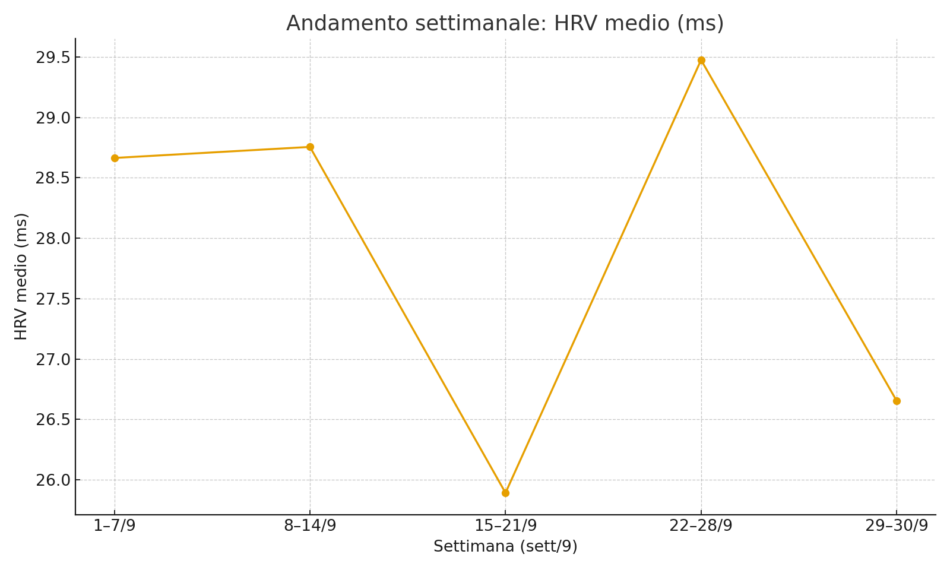
Relativamente stabile; trend da valutare su orizzonti più lunghi.
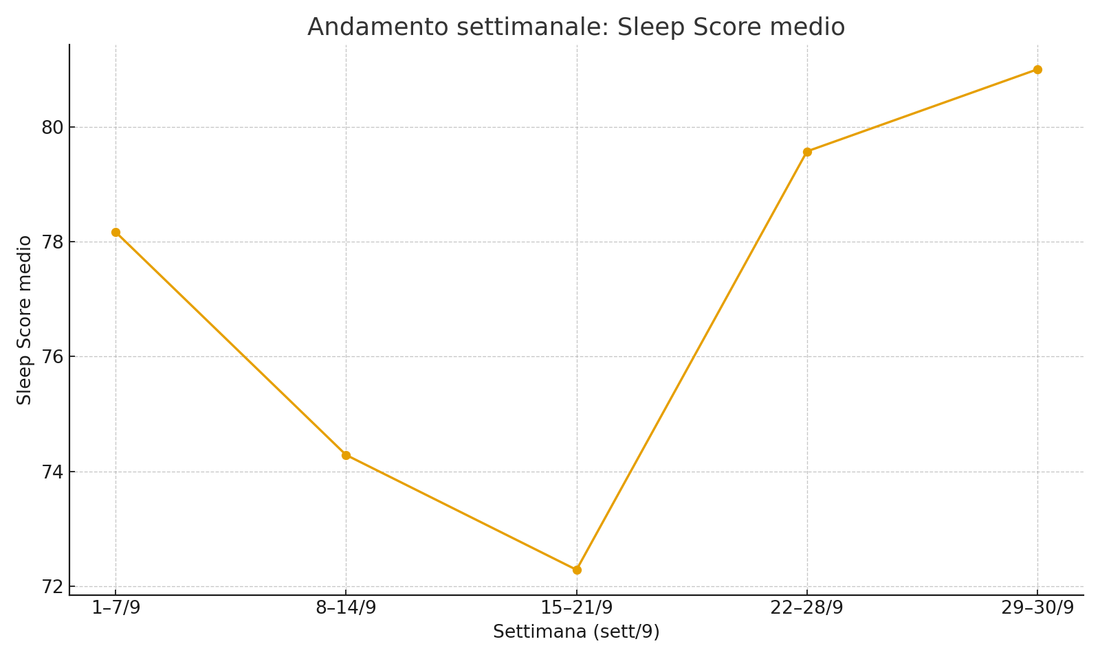
Coerente con Recovery; qualità sonno buona.

Appendice 1 – Correlazioni
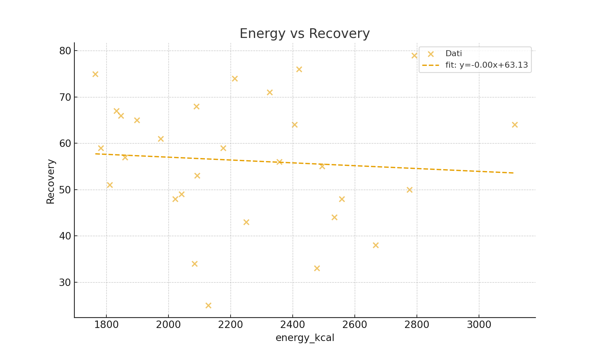
Tendenza piatta: nessuna correlazione forte (informazione utile e non scontata).
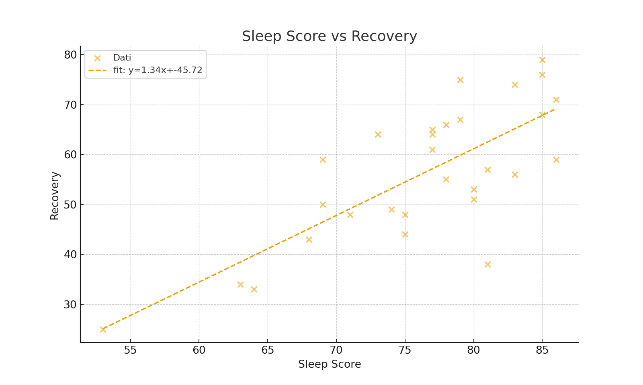
Correlazione positiva evidente: Sleep Score più alto ↔ Recovery maggiore.

Appendice 2 – Focus notturno (22:30–06:30)
Correlazione Pearson (BRPM medio 5′ ↔ HRV): -0.59 (inversa).
Interpretazione clinico‑pratica: relazione coerente con la dominanza parasimpatica durante il sonno; utile come indicatore di stress/recupero. La similarità con il full‑day suggerisce che la metrica 5′ è robusta anche senza filtro notturno.
